**Образовательная программа по направлению подготовки бакалавров**

**09.03.03 Прикладная информатика**

Прикладная информатика в экономике и анализ данных - один из самых современных и перспективных междисциплинарных профилей, что указывается в квалификации «информатик-экономист». Такой специалист может работать на стыке двух областей – информатики и экономики.

Информатик-экономист - это специалист широкого профиля, получивший фундаментальные знания в области информатики и профессиональные знания в области экономики.

Основное назначение выпускника по профилю «Прикладная информатика в экономике и анализ данных» - это создание и внедрение профессионально-ориентированных информационных систем в экономике, в том числе: информационные системы в административном управлении, информационные системы в банковском деле, информационные системы в страховом деле, информационные системы в налогообложении, информационные системы в бухгалтерском учете и аудите, информационные системы фондового рынка, информационные системы в антикризисном управлении, информационные системы в таможенном деле, информационные системы в маркетинге и рекламе.

Выпускник в большей степени имеет дело с профессионально-ориентированной оболочкой (которую он проектирует, создаст и применяет), состоящей из специальных программных средств, информационного обеспечения организационных мероприятий поддержки функционирования конкретных процессов в области применения, и в меньшей степени имеет дело с ядром информационной системы (разработкой комплекса вычислительных средств, операционной системы, систем управления базами данных и др.).

|  |  |
| --- | --- |
| **4 года** очная форма обучения  **5 лет** заочная форма обучения | **40** бюджетных мест, **10** платных мест (2021 г.)  **65** платных мест (2021 г.) |
|  |  |
| **RUS**  Обучение ведется на русском языке | Государственная аккредитация |

|  |  |
| --- | --- |
|  | **Руководитель образовательной программы**  **Сибаева Гульназ Рашитовна**,  **кандидат экономических наук, доцент**  e-mail: sibaeva.gr@kgeu.ru  тел.: 8(843)5194327  420066, г.Казань,  ул. Красносельская, 51  каб. В-606 |

**Обращение руководителя образовательной программы**

**Друзья!**

Мы вступаем в эпоху индустриальной революции 4.0. и цифровизация проникает во все стороны нашей жизни. Наша кафедра уже несколько лет успешно находится в этом современном тренде, выпуская наиболее востребованных в наши дни IT-специалистов! Поскольку сфера цифровых технологий довольно динамичная, то и обучение развивается вместе с ней: чтобы отвечать современным требованиям программы обучения ежегодно пересматриваются, а преподавательский состав не перестает повышать свою квалификацию. Среди преподавателей много молодежи, которая активно знакомит студентов с новыми технологиями программирования, о которых узнаете и вы! Ждем вас на нашей кафедре и мы с радостью передадим вам наш опыт и знания!

**О программе**

**Область профессиональной деятельности бакалавров** по образовательной программе направления подготовки **09.03.03 «Прикладная информатика»** и профилю подготовки **«Прикладная информатика в экономике и анализ данных»**, разработанная выпускающей кафедрой **«Информатики и информационно управляющих систем» (ИИУС)**, представляет собой комплекс основных характеристик образования, организационно-педагогических условий, форм аттестации, который представлен в виде характеристики образовательной программы, учебного плана, календарного учебного графика, паспорта компетенций, программы формирования компетенций, рабочих программ дисциплин и практик, программы государственной итоговой аттестации, фондов оценочных средств для проведения текущего контроля успеваемости и промежуточной аттестации обучающихся, учебных и методических материалов, обеспечивающих достижение планируемых результатов освоения основной образовательной программы.

Объектами профессиональной деятельности выпускника являются:

• информационные процессы в экономике;

• операционные события и базы экономических данных,

• информационные системы, поддерживающие принятие управленческих решений,

• информационные потоки, информационные ресурсы,

• все новые направления деятельности в экономике, которые требуют внедрения компьютерного оборудования, локальных вычислительных сетей и (или) средств выхода в глобальные информационные сети для осуществления сбора, хранения, анализа, обработки и передачи информации, необходимой для обеспечения бизнес-процессов.

Цель (миссия) ООП бакалавриата по направлению подготовки 09.03.03 «Прикладная информатика»: формирование у студентов общекультурных компетенций, основанных на гуманитарных, социальных, правовых, экономических, математических и естественнонаучных знаниях, позволяющих ему успешно трудиться в избранной сфере деятельности, способствующих его социальной мобильности и устойчивости на рынке труда; профессиональных компетенций для проектно-конструкторской, проектно-технологической, научно-педагогической, монтажно-наладочной и сервисно-эксплуатационной деятельности в соответствии с требованиями ФГОС ВО по данному направлению подготовки.

Ключевые дисциплины:

Алгоритмизация и программирование

Объектно-ориентированное программирование

Web-программирование

Программирование на JavaScript

Управление проектированием информационных систем

Планирование и организация информационных потоков бизнес-процессов

Анализ больших данных

Программная инженерия систем искусственного интеллекта

Пакеты прикладных программ и анализа данных

Проектный практикум по разработке информационных систем организационного управления бизнес-процессов и анализа данных

Разработка мобильных приложений

Методы доступа к данным

Основы цифровой экономики

Программное обеспечение финансового сектора

Информационная безопасность

**Партнеры**

Знания и навыки выпускников позволяют им претендовать на престижную работу в ведущих организациях IT-профиля. Выпускники востребованы и работают в IT-компаниях на должностях специалистов по информационным системам, инженеров, программистов по проектированию, разработке, внедрению и поддержке программного обеспечения различного назначения.

Установлена связь с предприятиями, на которых работают выпускники кафедры. Цель взаимодействия кафедры с предприятиями и организациями реального сектора экономики заключается:

- в привлечении к учебному процессу ведущих специалистов данных предприятий;

- в укреплении научно-производственных связей, создании опытной базы для научных исследований.

Среди ключевых партнеров ОПОП можно выделить АО "АЙСИЭЛ-КПО ВС", ООО "ИННОСТЕЙДЖ", АО "БАРС ГРУП", ООО "МАЙТЭК", ООО "СИМБИРСОФТ". Представители данных организаций непосредственно участвуют в реализации ОПОП, разработке, рецензировании основных образовательных программ, основной учебно-методической документации. Работодатели оценивают качество преподаваемых дисциплин, дают отзывы на качество подготовки выпускника. Анализ этих отзывов позволяет осуществлять непрерывную корректировку учебного процесса. Отзывы получаются на основе анкетирования, тестирования, проведение практик в ведущих организациях.

**Места трудоустройства выпускников**

Выпускник по профилю «Прикладная информатика в экономике» может работать в органах государственного, регионального и муниципального управления, в финансовых, экономических и аналитических подразделениях предприятий и учреждений всех организационно-правовых форм, включая отделы развития и маркетинга частных фирм и ассоциаций, отделы IT- технологий банков и страховых компаний, инвестиционных и пенсионных фондов, инновационных компаний, требующих профессиональных знаний в области экономики, математики, менеджмента и информационных технологий.

**Достижения студентов**

## Обучающиеся по программе «Прикладная информатика» получающие именные стипендии:

**1. Президента Российской Федерации**

1. Шакиров Арслан Айнурович 2019/20, 2020/2021

2. Галиуллина Эльмира Рамилевна 2020/2021

3. Пырнова Ольга Александровна 2020/2021

**2. Правительства Российской Федерации**

1. Шакиров Арслан Айнурович 2018/19

2. Антипова Татьяна Сергеевна 2019/20

3. Пырнова Ольга Александровна 2019/20

4. Галиуллина Эльмира Рамилевна 2020

**3. Стипендия Президента Республики Татарстан**

1. Дворянкина Ольга Сергеевна 2017

**Обучающиеся по программе «Прикладная информатика»**

**Победители и призеры олимпиад и конкурсов:**

**1. Международный уровень**

1. Баязитов Искандер, открытая международная студенческая Интернет-олимпиада по дисциплине "Информатика" ПГТУ г. Йошкар-Ола, 1 место

2.Чистяков Алексей, открытая международная студенческая Интернет-олимпиада по дисциплине "Информатика " ПГТУ г. Йошкар-Ола, 1 место

3. Губаев Тимур, открытая международная студенческая Интернет-олимпиада по дисциплине " Информатика " ПГТУ г. Йошкар-Ола, 2 место

4. Команда Quartet-KSPEU (Антипова Татьяна, Галиуллина Эльмира, Саетова Альбина, Шакиров Арслан) – 3 место на отборочном этапе, 2 место в полуфинале Международного инженерного чемпионата CASE-IN по направлению «Проектный инжиниринг».

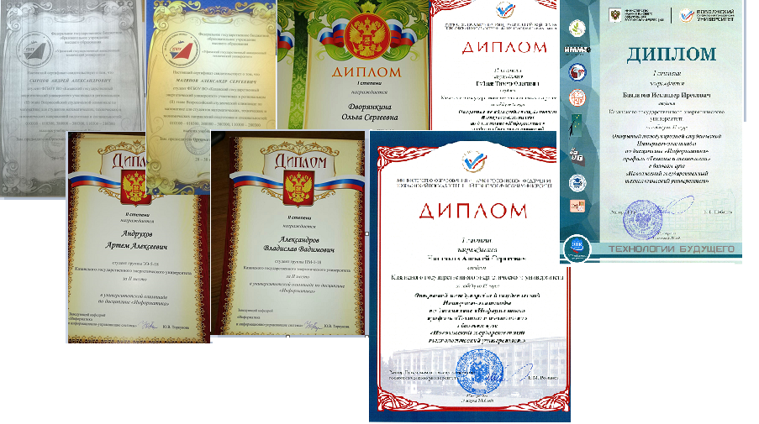

**ПРОГРАММА ОБУЧЕНИЯ**

Точный перечень дисциплин и требований к ОП содержится в учебных планах, ежегодно утверждаемых университетом (**kgeu.ru – Сведения об образовательной организации – Образование – Информация по образовательным программам – Ссылка на учебный план с приложением его копии**).

**ПРЕПОДАВАТЕЛИ**

Высококвалифицированный профессорско-преподавательский коллектив кафедры обеспечивает обучение студентов профильным дисциплинам, связанным с цифровыми технологиями, разработкой программного обеспечения и проектирования информационных систем. Лаборатории кафедры «Программная инженерия», «Реинжиниринг и управление бизнес-процессами», «Информационная безопасность» и другие оборудованы всеми необходимыми для профессиональной и научной подготовки современными компьютерами и мультимедийными устройствами, постоянно модернизируются. На кафедре ИИУС большое внимание уделяется обучению студентов современным цифровым технологиям. Часть учебных занятий и производственная практика проводятся с привлечением специалистов предприятий-партнеров.

В реализации ОП принимают участие 2 профессора - Торкунова Ю.В., Лаптева Т.В., доценты - Ахметшин Д.А., Гадельшина Г.А., Исмагилов И.Р., Ишмуратов Р.А., Киселев Н.С., Куценко С.М., Петрова Н.К., Плотникова Л.В., Салтанаева Е.А., Сибаева Г.Р., Ситников С.Ю., Тазиева Р.Ф., Хамитов Р.М., Шорина Т.В., Шустова К.П., а также старшие преподаватели Алексеев И.П., Андреев А.О., Бикеева Н.Г., Коростелева Д.М., Надеждина М.Е.